КИЇВСЬКИЙ НАЦІОНАЛЬНИЙ УНІВЕРСИТЕТ БУДІВНИЦТВА І АРХІТЕКТУРИ
Архітектурний факультет
Кафедра архітектурного проєктування цивільних будівель і споруд

“ЗАТВЕРДЖУЮ”
Завідувач кафедри д. арх., проф. Куцевич В.В.
« » 2024 р.

Пояснювальна записка
до атестаційної роботи освітньо-кваліфікованого рівня бакалавра на тему: Автовокзал у смт. Тростянець, Вінницької області

Виконала: студентка IV курсу, групи АРХ-21-2б
Драпак В. С. Галузь знань: 191 - Архітектура та будівництво Спеціальність: 191 - Архітектура та містобудування
Керівник: проф. Куцевич В. В., Яновицький Є. Л.
асист. Малійова О.В.

м. Київ - 2025 року

КИЇВСЬКИЙ НАЦІОНАЛЬНИЙ УНІВЕРСИТЕТ БУДІВНИЦТВА І АРХІТЕКТУРИ
Факультет: Архітектурний
Кафедра архітектурного проєктування цивільних будівель і споруд Освітньо-професійний рівень: бакалавр
Галузь знань: 19 - Архітектура та будівництво Спеціальність: 191 - Архітектура та містобудування
ЗАТВЕРДЖУЮ:
Завідувач кафедри д. арх., проф. Куцевич В.В.
« » 2025 р.
ЗАВДАННЯ
НА АТЕСТАЦІЙНУ РОБОТУ ОСВІТНЬО-КВАЛІФІКАЦІЙНОГО РІВНЯ БАКАЛАВРА АРХІТЕКТУРИ
Драпак Вікторія Сергіївна
- Тема проєкту Автовокзал у смт. Тростянець, Вінницької області Керівник проєкту
затверджені наказом вищого навчального закладу від “ ” 2025 року №
- Термін подання студентом проєкту
- Вихідні дані до проєкту Завдання на проєктування та генеральний план
- Зміст пояснювальної записки
  - Завдання на проєктування;
  - Аналіз вітчизняного та світового досвіду;
  - Містобудівне обґрунтування;
  - Архітектурно-планувальне рішення;
  - Дизайн інтер’єру;
  - Конструктивне рішення;
  - Інженерне обладнання;
  - Охорона праці та навколишнього середовища;

  - Література;
  - Додатки.
- Перелік матеріалів проєкту

№ розділу | Найменування розділів проєкту | Об’єм пояснювальної записки  (аркушів А4) | Об’єм креслень (аркушів)
1 | Завдання на проєктування |  | 6А1
2 | Аналіз вітчизняного та світового  досвіду |  | 6А1
3 | Містобудівне обґрунтування |  | 6А1
4 | Архітектурно-планувальне рішення |  | 6А1
5 | Дизайн інтер’єру |  | 6А1
6 | Конструктивне рішення |  | 6А1
7 | Інженерне обладнання |  | 6А1
8 | Охорона праці та навколишнього  середовища |  | 6А1
9 | Література | 1 | 6А1
10 | Додатки |  | 6А1
 | Разом: |  | 6А1

- Дата видачі завдання

КАЛЕНДАРНИЙ ПЛАН

№  з/п | Назва етапів дипломного  проєкту | Термін виконання  етапу проєкту | Примітка
1 | Оцінка клаузури
2 | Кафедральний перегляд 1
3 | Оцінка ескізу
4 | Кафедральний перегляд 1
5 | Кафедральний перегляд 1
6 | Кафедральний перегляд 1
7 | Рецензування проєкту
8 | Допуск до захисту
9 | Захист проєкту

Зміст
- ЗАВДАННЯ НА ПРОЄКТУВАННЯ 6
- АНАЛІЗ ВІТЧИЗНЯНОГО ТА СВІТОВОГО ДОСВІДУ 12
- МІСТОБУДІВНЕ ОБГРУНТУВАННЯ 24
  - Містобудівна ситуація 24
  - Опис генерального плану 26

    - ЗАВДАННЯ НА ПРОЄКТУВАННЯ
“ЗАТВЕРДЖЕНО”
на засіданні кафедри

Студент Драпак В. С. Група АРХ-21-2б
Керівник Малійова О.В., Яновицький Є. Л.

зав. каф., д. арх., Куцевич В.В.

Тема дипломної роботи Автовокзал у смт. Тростянець, Вінницької області
- Вихідні матеріали (проєктні та інші, що мають бути використані);
- Містобудівна ситуація (рис 1.1.);
- Ситуаційний план (рис 1.2.);
- Генеральний план ділянки (рис. 1.3.);
- Склад та площі приміщень функціональних груп:

№  пп | Найменування приміщень | Площа  приміщень, м²
Група А. Приміщення пасажирів
1.0 | Тамбур головного входу | 234,45
1.1 | Пасажирська зона | 1091,79
1.2 | Зона матері і дитини | 57,74
1.3 | Зона роздрібної торгівлі | 55,24
1.4 | Санвузли для персоналу | 77,8
1.5 | Камера схову | 27,50
1.6 | Громадські вбиральні | 126,74
1.7 | Кафе на 60 місць | 186,81
1.8 | Медичний пункт (приймальне відділення) | 11,83
1.9 | Кабінет лікаря | 13,62

1.10 | Пункт поліції | 23,71
Група Б. Службові приміщення
2.1 | Касовий блок. Каси продажу квитків, включаючи чарунку адміністратора кас і коридор за касами  (кількість касових осередків-4) | 25,39
2.2 | Кімната старших касирів | 15,50
2.3 | Кімната відпочинку касирів | 16,65
2.4 | Інкасаторська | 11,45
2.5 | Черговий по вокзалу | 13,50
2.6 | Кабіна довідкового бюро | 6,04
2.7 | Диспетчерська | 26,91
2.8 | Кімната передрейсового медичного огляду водіїв  (2 шт.) | 15,49
2.9 | Кімната перонних контролерів | 17,71
2.10 | Кімната оператора розподілу місць по касам | 9,90
2.11 | Кімната носіїв з коморою візків
2.12 | Кімната відпочинку водіїв (6 кімнат) | 232,78
2.13 | Кабінет керівника | 25,40
2.14 | Комори прибиральних машин та інвентарю | 12,83
2.15 | Приміщення для зберігання вуличного інвентарю та  механізмів | 10,98
2.16 | Кімната охорони і пожежного поста | 9,00
2.17 | Кімната для двірників | 12,68
2.18 | Тренажерний зал (для водіїв) | 20,87
2.19 | Масажний кабінет (для водіїв) | 9,74
2.20 | Гардеробна (для водіїв) | 13,72
2.21 | Душова (для водіїв) | 9,59
2.22 | Загальна кімната для відпочинку водіїв | 44,20
2.23 | Пасажирська + кафе (2 поверх) | 1177,43
2.24 | Кухня | 35,57

2.25 | Мийка | 5,32
2.26 | Тамбур | 3,32
2.27 | Кабінет директора | 20,42
2.28 | Завантажувальна | 7,98
2.29 | Кабінет секретаря | 15,54
2.30 | Склад сухих продуктів | 5,70
2.31 | Склад продуктів | 6,12
2.32 | Холодильна камера | 7,19
2.33 | Сервізна | 9,98
2.34 | Технічне приміщення | 5,49
Група В. Додаткові службові приміщення
3.1 | Приміщення автоматизованої системи управління та  інформації | 83,74
3.2 | Технічні приміщення інженерного забезпечення | 61,81
3.3 | Адміністрація мийки | 15,75
3.4 | Зона очікування | 18,14
3.5 | Кімната механіка | 17,00
3.6 | Кімната прибиральника+інвентарна | 25,23
3.7 | Розподільча + білизняна | 39,47
3.8 | Сервізна | 6,96
Група Г. Готельна частина
4.1 | Готельні номери (6 кімнат) | 130,71
4.2 | Рецепція | 20,61
4.3 | Комора білизни | 5,32
4.4 | Комора прибирального інвентарю | 5,74
4.5 | Хостес | 5,27
4.6 | Технічна кімната | 5,52
4.7 | Тамбур | 11,25

- Склад проєктних матеріалів:
  - Креслення та масштаби їх розробки;
  - Містобудівна ситуація;
  - Ситуаційний план М 1:2000;
  - Генеральний план М 1:300;
  - Генеральний план з схемою руху М 1:500;
  - Плани поверхів М 1:200, М 1:400;
  - Фасад М 1:70; Фасад М 1:100
  - Повздовжній розріз М 1:100:
  - Поперечний розріз М 1:100:
  - Перспективне зображення будівлі;
  - Додатковий ракурс;
  - Інтер’єр приміщення;
  - Конструктивна деталь влаштування балкону;
  - Пояснювальна записка.
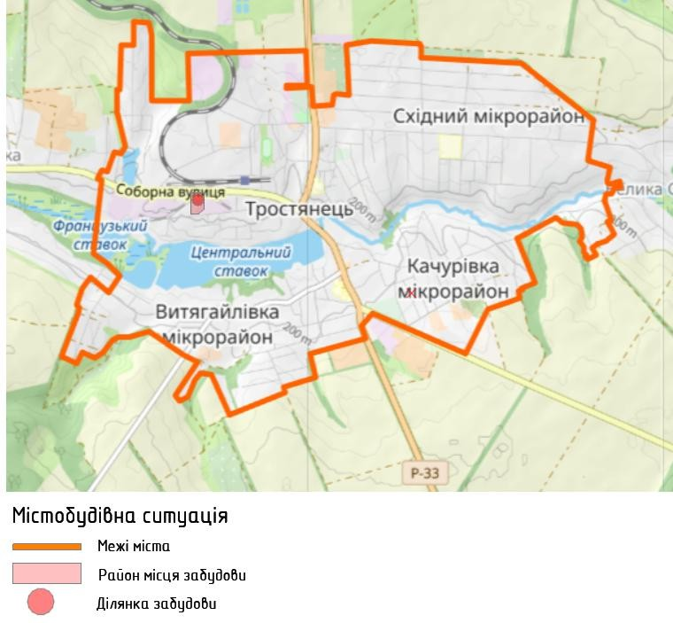

Рис 1.0 Містобудівна ситуація
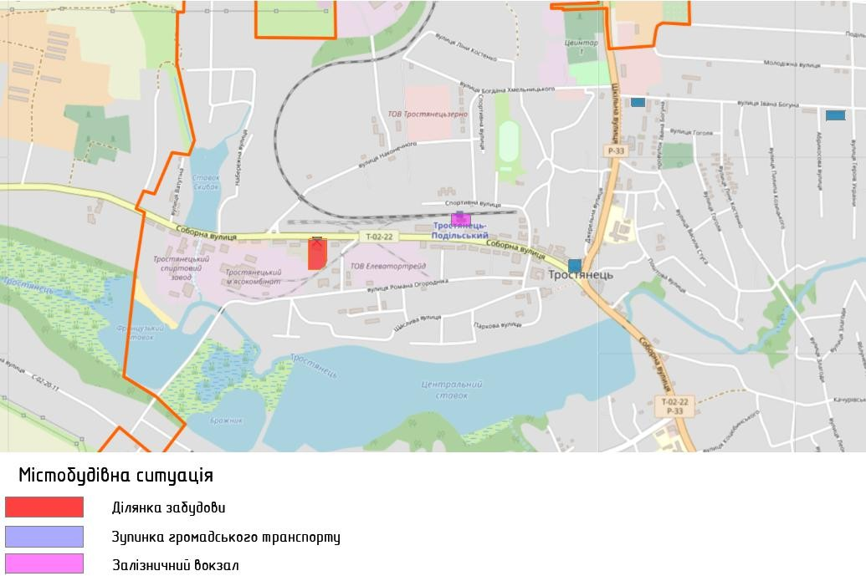
Рис 1.1 Містобудівна ситуація (збільшена)
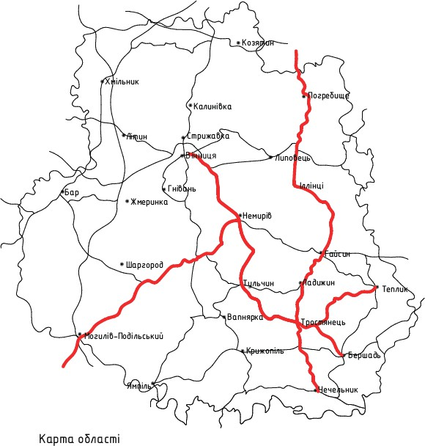

Рис. 1.2 Схема сполучення міст

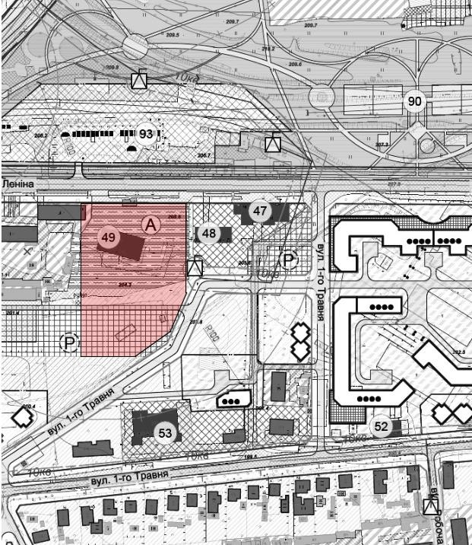
Рис. 1.3 Ситуаційний план
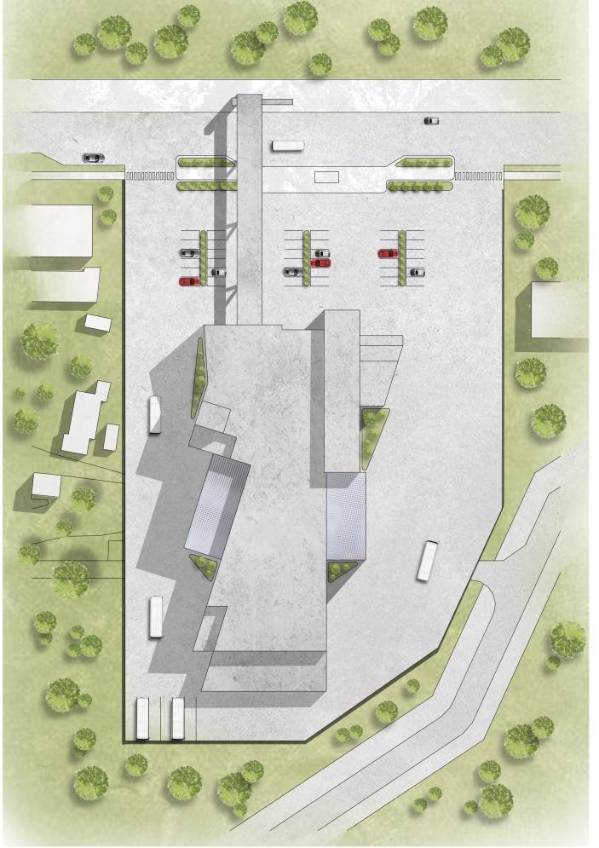
Рис. 1.4 Генеральний план

- АНАЛІЗ ВІТЧИЗНЯНОГО ТА СВІТОВОГО ДОСВІДУ
Дослідження досвіду, як національного так і міжнародного, важливе для проектування будівлі автовокзалу, оскільки дозволяє виявити ключові моменти та оптимальні методи для створення максимально ефективних і функціональних рішень.
Українська архітектура автовокзалів сформувалася під впливом історичних, соціальних та економічних факторів. Багато автовокзалів в Україні було збудовано в радянський період, що яскраво відображено в їхньому
архітектурному рішенні.
Часто ці споруди мають монументальний характер, що проявляється у масивності будівель, чітких геометричних формах та використанні бетону, скла й металу. Основною метою такого стилю було підкреслення організованості та впорядкованості транспортної інфраструктури.
Для багатьох автовокзалів характерними є великі розміри, простора вхідна група, широкі площі перед будівлею, симетричність форм та функціональність. У сучасний період деякі вокзали зазнали реконструкції,
набуваючи більш сучасного вигляду, зручного для пасажирів, але зберігаючи риси минулих архітектурних стилів.

- ий аналог

Київський центральний автовокзал
  - Архітектори: Авраам Мілецький, Ігор Мельник, Едуард Більський.
  - Рік зведення: 1957–1961.
  - Площа: 3,5 тис. м².
  - Місткість: 600 автобусів, 7–10 тис. пасажирів щодня.
Київський центральний автовокзал, розташований на Деміївській площі, 3 у Голосіївському районі столиці, є головним транспортним вузлом для
міжміських та міжнародних автобусних перевезень. Будівництво автовокзалу тривало з 1957 по 1961 рік за проєктом архітекторів Авраама Мілецького, Ігоря Мельника та Едуарда Більського. Загальна площа будівлі становить 3,5 тис. м², що дозволяє обслуговувати близько 600 автобусів і до 7–10 тис.

пасажирів щодня. Інтер’єр автовокзалу прикрашений художніми мозаїчними керамічними панно авторства українських митців Ади Рибачук і Володимира Мельниченка, які були відреставровані під час реконструкції у 2021 році за ініціативи Фонду збереження їхньої культурної спадщини.
Побудований у стилі модернізму, автовокзал спочатку був розташований на тодішній Московській площі (нині Деміївська) і став однією з перших споруд такого типу в Україні. У 1970-х роках навколо нього створено автомобільну розв’язку, а в 2008–2010 роках поруч відкрито станцію метро "Деміївська" та збудовано естакаду, що змінило вигляд площі. Реконструкції у 2015 та 2021 роках оновили фасад (обшито склом і вентильованим фасадом) та інтер’єр, додавши готель на 34 номери, хостел, лаундж-зону, кімнату для матері та дитини, а також збільшивши кількість платформ із 12 до 30.
Розташування поблизу метро "Деміївська" (5 хвилин пішки) та зручне
сполучення з проспектом Валерія Лобановського забезпечують легкий доступ до автовокзалу. На території є медпункт, камери схову, кафе, каси та електронні табло з розкладом рейсів. Для безпеки пасажирів передбачені укриття в
підземних переходах Деміївської площі та паркінгу на Голосіївському проспекті, 30Б. Київський центральний автовокзал залишається ключовим транспортним об’єктом, поєднуючи функціональність, сучасний комфорт і архітектурну цінність.
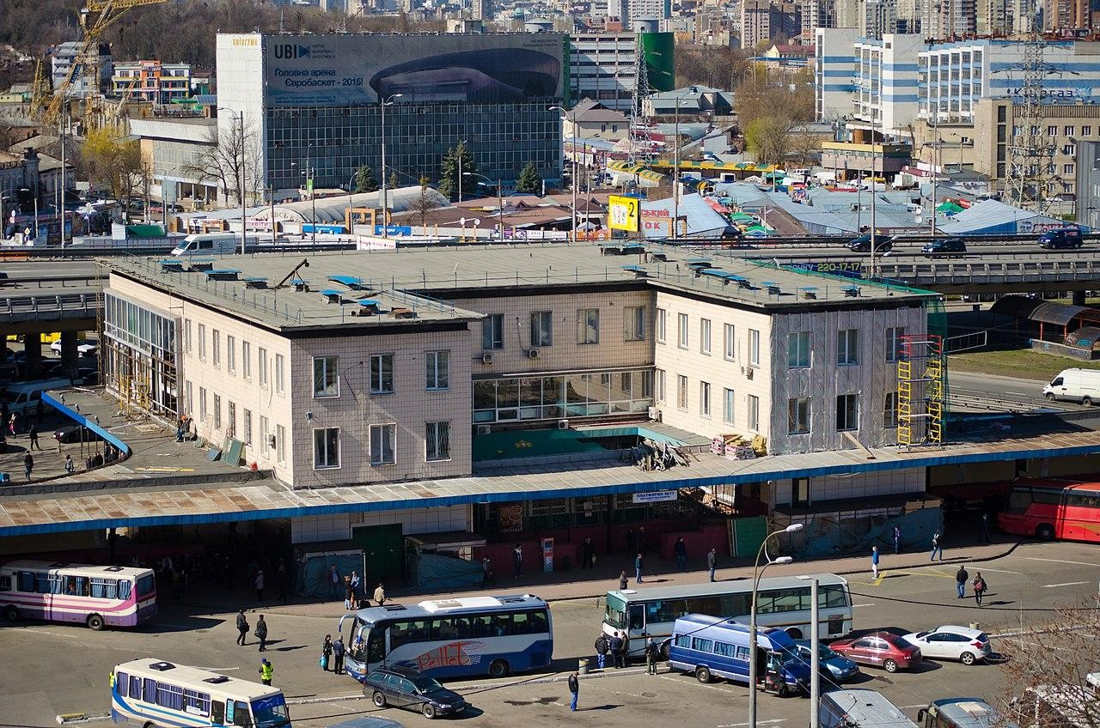
Рис 2.1 Київський центральний автовокзал

- ий аналог

Автовокзал у Львові
  - Архітектори: Валеріан Сагайдаківський, Микола Столяров, інженери Володимир Бойків, Олександр Єфремов.
  - Рік зведення: 1976–1980 (проєктування 1971–1973).
  - Площа: ~7 тис. м².
  - Місткість: до 800 пасажирів/год, 15 тис./день.

Львівський центральний автовокзал, також відомий як Стрийський автовокзал, розташований за адресою вул. Стрийська, 109 у мікрорайоні
Боднарівка, є головним транспортним вузлом для міжміських та міжнародних автобусних перевезень у Львові. Будівництво автовокзалу розпочалося у 1976 році та завершилося у 1980 році за проєктом архітекторів Валеріана
Сагайдаківського та Миколи Столярова, а також інженерів Володимира Бойківа та Олександра Єфремова. Проєкт розроблявся у львівській філії інституту
«Діпромісто» з 1971 по 1973 роки. Загальна площа комплексу становить близько 7 тис. м², а за попередніми оцінками кошторис будівництва склав 1,75 млн радянських рублів. Автовокзал розрахований на обслуговування до 800 пасажирів на годину та до 15 тис. пасажирів щодня.
Архітектурно автовокзал виконаний у стилі модернізму з трикутним плануванням, що надає йому унікального вигляду, схожого на авіаційний термінал, що відзначали сучасники. Ділянка для будівництва була обрана на південному в’їзді до міста, де раніше знаходилися приватні будинки, які знесли, а мешканців відселили. У 1990-х–2000-х роках пропонувалися проєкти
реконструкції з надбудовою поверхів та створенням готелю, але вони не були реалізовані. У 2009 році архітектурна група під керівництвом Дениса Белюха розробила пропозицію реконструкції до Євро-2012, яка також не була втілена. Станом на 2012 рік платформи прибуття автобусів виконують подвійну функцію (прибуття та відправлення), а основний доступ здійснюється з північно-східного фасаду, хоча проєкт передбачав вхід із західного.
Щодо доступності, автовокзал розташований за 6 км від головного залізничного вокзалу та приблизно за 10–15 хвилин їзди від центру міста (пл. Ринок) громадським транспортом. Дістатися можна автобусами (наприклад, маршрути № 3А, 18, 53) або маршрутними таксі від зупинок на вул.
Стрийській. Станція метро "Сихівська" (запланована) має покращити доступність у майбутньому. На території автовокзалу є каси, зали очікування, кафе, камери схову та інформаційні табло з розкладом рейсів. Для осіб з
обмеженими можливостями передбачені пандуси, але повна адаптація для безбар’єрного доступу залишається обмеженою через застарілу інфраструктуру. Для безпеки пасажирів поблизу є укриття в підземних переходах вул. Стрийської.

Львівський автовокзал залишається важливим транспортним і архітектурним об’єктом, поєднуючи функціональність із виразним модерністським дизайном, хоча потребує модернізації для підвищення комфорту та доступності.
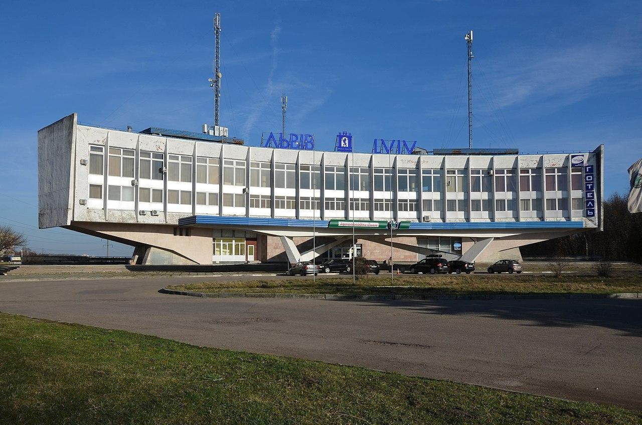
Рис 2.2 Автовокзал у Львові
- ій аналог

Миколаївський міжміський автовокзал
  - Архітектор: Євген Кіндяков, інженер Пелагея Крейцерова.
  - Рік зведення: 1970–1974.
  - Площа: ~5 тис. м².
  - Місткість: до 800 пасажирів/год, 10–12 тис./день.

Миколаївський міжміський автовокзал (АВ-1), розташований за адресою проспект Богоявленський, 21 у Центральному районі Миколаєва, є головним транспортним вузлом міста для міжміських, міжнародних і приміських
автобусних перевезень. Будівництво автовокзалу відбувалося з 1970 по 1974 рік за проєктом миколаївського архітектора Євгена Кіндякова та інженера
Пелагеї Крейцерової, розробленим у рамках інституту «Діпромісто». Загальна площа триповерхової будівлі становить приблизно 5 тис. м², що дозволяє обслуговувати до 800 пасажирів на годину та близько 10–12 тис. пасажирів щодня.
Архітектурно автовокзал виконаний у стилі радянського модернізму з акцентом на функціональність, а не декоративність. Простий призматичний об’єм із великим вітражем на фасаді, розчленованим сонцезахисними ребрами, та глухими бічними стінами відображає типовий підхід 1970-х років.
Планування продумане для ефективного розподілу пасажиропотоків: перший

поверх слугує транзитною зоною з доступом до платформ, звідки широкі сходи ведуть до цокольного поверху з камерами схову, залів очікування на другому поверсі та комерційних приміщень (раніше кімнат відпочинку) на третьому.
Така організація мінімізує скупчення пасажирів.
Щодо доступності, автовокзал розташований неподалік від залізничного
вокзалу «Миколаїв-Пасажирський» (приблизно 10 хвилин пішки), що полегшує пересадку між видами транспорту. Громадський транспорт з’єднує автовокзал із різними районами міста: зупинка «Автовокзал» обслуговується трамваями (маршрути №6, №7), тролейбусами (№2, №9) та численними автобусами й маршрутками, вартість проїзду в яких становить 8–10 грн. Поруч розташовані Миколаївський зоопарк і ринок «Колос», що додають зручності для пасажирів. Проте безбар’єрний доступ для осіб з обмеженими можливостями обмежений через застарілу інфраструктуру, хоча є базові пандуси. Для безпеки передбачені укриття в підземних переходах поблизу проспекту Богоявленського. На території автовокзалу є каси, зали очікування, кафе, камери схову та
інформаційні табло з розкладом рейсів.
Автовокзал зазнав кількох модернізацій, зокрема оновлення фасаду та
інтер’єру, але зберігає оригінальну функціональну структуру. Він залишається важливим транспортним і архітектурним об’єктом Миколаєва, поєднуючи практичність і модерністський стиль, хоча потребує подальшого вдосконалення для підвищення комфорту та доступності.

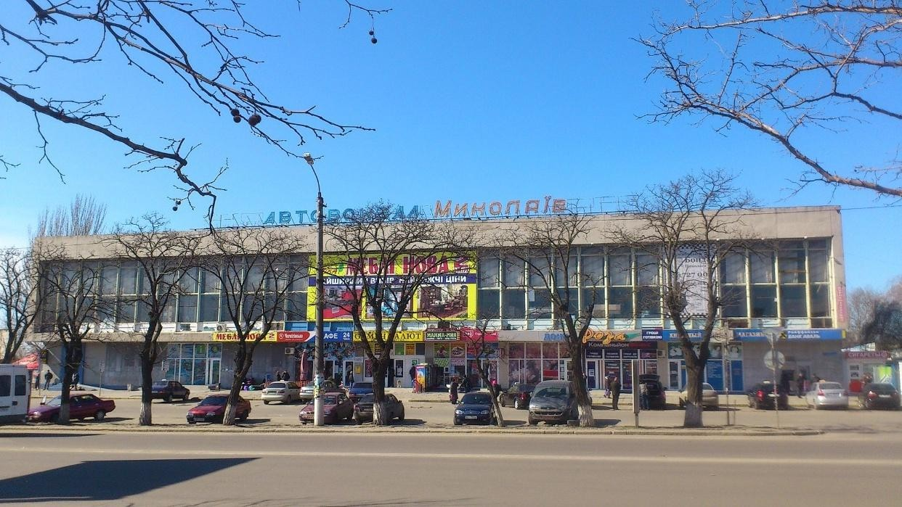
Рис 2.3 Миколаївський міжміський автовокзал

У планувальному рішенні автовокзалів основним завданням було забезпечити максимальну пропускну спроможність і функціональність
простору. Основну увагу приділяли касовим зонам, платформам для посадки та

висадки пасажирів, тоді як зони відпочинку та комфорту часто залишалися на другому плані.
Архітектура вокзалів створювала відчуття масивності та суворості, що мало на меті забезпечити чітку організацію руху пасажирів і спонукати їх до
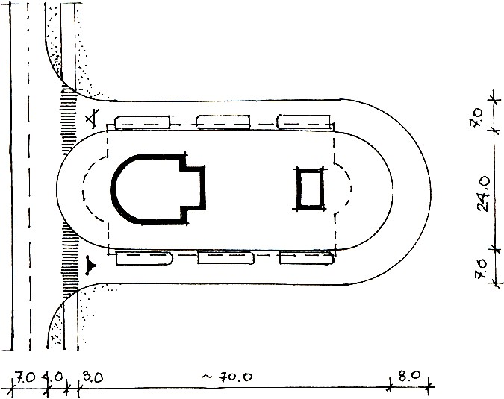
швидкого проходження всіх процедур. Високі стелі, широкі зали очікування та масштабність будівлі могли викликати у пасажирів відчуття незначності перед системою, що відповідало загальній концепції державних транспортних вузлів радянської доби.
а
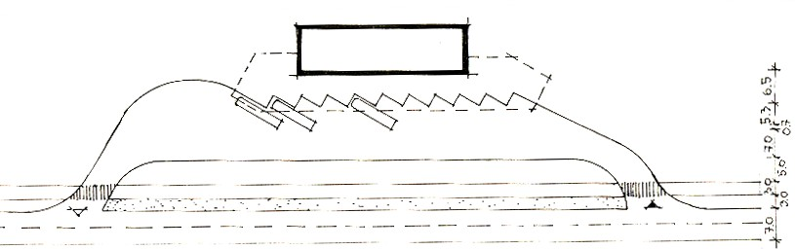
б

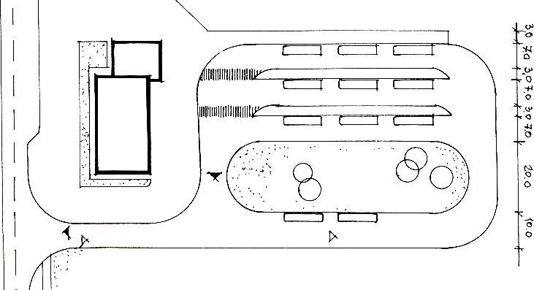
в

а - внутрішня пасажирська платформа; б - зовнішня пасажирська платформа;
в - пасажирська платформа острівного типу

СВІТОВИЙ ДОСВІД

Щодо сучасного проєктування автовокзалів в Україні, ми спостерігаємо перехід до більш зручних і технологічних рішень. Використовуються скляні фасади, що створюють відчуття відкритості та прозорості, просторі зали очікування, а також екологічні та енергоефективні матеріали.
Сучасні автовокзали стають не лише транспортними вузлами, а й комфортними просторами для пасажирів – із зручними зонами відпочинку, кафе та магазинами, що робить подорожі більш приємними та доступними.

Рис. 2.4. Автовокзал. Айова-Сіті, США

Архітектори: Neumann Monson Architects
Площа: 29420 футів²
рік: 2012 рік

Транзитний центр є ключовою складовою системи безкоштовного
громадського транспорту університету, щодня обслуговуючи близько 4000

осіб. Його архітектурне рішення базується на двох основних принципах. Перший полягає в компактному розміщенні функціональних зон, які спочатку планувалися як окремі об’єкти. Другий – у необхідності
врахування складної мережі підземних комунікацій, що пронизують територію будівництва.
На першому рівні споруди розташована автобусна станція, звідки пасажири можуть потрапити на верхній рівень за допомогою парних ескалаторів і парадних сходів, що ведуть до офісних приміщень та пішохідної галереї.
Широкі панорамні вікна у зонах переходу, транспортному вузлі та ліфтах забезпечують максимальний рівень природного освітлення та оглядовості.
Будівля має вдосконалену систему захисту від погодних умов: облицювання захищає від дощу, а навісні конструкції з активними сонцезахисними
елементами регулюють рівень освітлення. Для гармонійного поєднання з архітектурним ансамблем університету на рівні першого поверху використано пофарбовану деревину ipe, що перегукується з відтінком коричневої цегли навколишніх споруд. Верхні рівні облицьовані фіброцементними панелями, які візуально пом’якшують масивність
конструкції та підсилюють архітектурну виразність кутового з’єднання зі
skywalk.
Фіброцемент був обраний завдяки своїй довговічності, економічній
ефективності та широкій гамі відтінків. Конструкцію перехідного коридору підтримують шість кесонних опор діаметром три фути, ретельно
розташованих для уникнення перетину з підземними комунікаціями. Масивні покрівельні балки розміщені між парними кесонами, а система підвісних тросів із нержавіючої сталі забезпечує надійність конструкції. Тонкі підлоги skywalk доповнені бічними стінками з ізольованого структурного скла, закріпленими спеціальними затискачами, що створює легкість та прозорість у загальному дизайні будівлі.

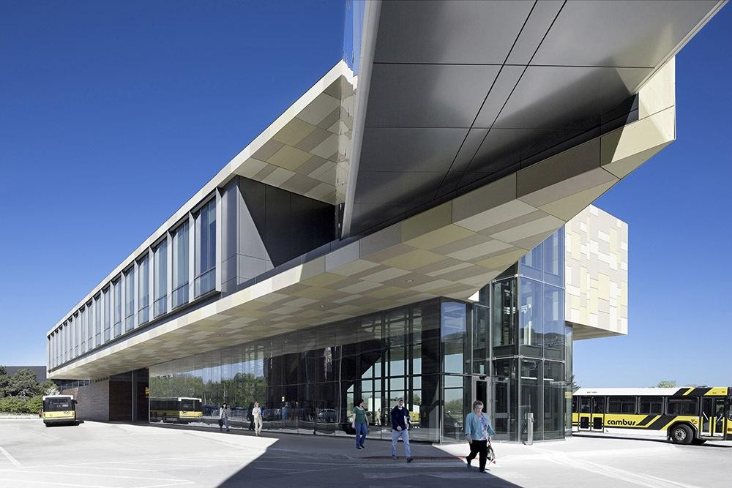
Рис. 2.4. Автовокзал. Айова-Сіті, США

Архітектори: WAU Design
Розташування: Шеньчжень/Гонконг, Китай Функція: Інфраструктура
Площа ділянки: 22,6 га. Площа проекту: 24 000 м2 Термін проектування: 2011 р.

Базова структура будівлі заснована на формі кубоїда, проте її динамічний вигляд формується завдяки повороту одного кінця на 90 градусів за годинниковою стрілкою. Такий підхід дозволяє зменшити чіткі межі між огороджувальними конструкціями, створюючи ефект взаємопроникнення елементів: дах стає стіною, а стіна плавно переходить у підлогу.
Зазвичай в пунктах пропуску вхідні та вихідні зони розташовані на одному рівні, що створює відчуття порожнечі та одноманітності простору. Окрім цього, відмінності у розташуванні виїзного залу з Гонконгу та прибуткового залу з Шеньчженя на різних поверхах можуть викликати плутанину серед пасажирів.

Відповідно до концепції «людиноорієнтованого» дизайну, будівлю
адаптовано до потреб користувачів: дві окремі потокові лінії об'єднано в єдину систему, а обидва зали вильоту перенесено на другий поверх. Завдяки цьому пасажири можуть легко переміщатися до залу прибуття через зручну доріжку, що зменшує необхідність у частому використанні ліфтів та ескалаторів. Крім того, завдяки відкритій організації простору пасажири можуть візуально
взаємодіяти, що надає будівлі відчуття відкритості та цілісності.
Простий прийом «повороту» дозволяє ефективно поєднати естетику, функціональність та конструктивні особливості будівлі, відкриваючи новий досвід використання простору. Центральна частина споруди злегка звужується, що не лише покращує ергономіку внутрішніх приміщень, а й оптимізує
панорамний вигляд на річку Шеньчжень. Завдяки цьому зникає відчуття замкнутості, а міський пейзаж стає органічною частиною архітектурного ансамблю.
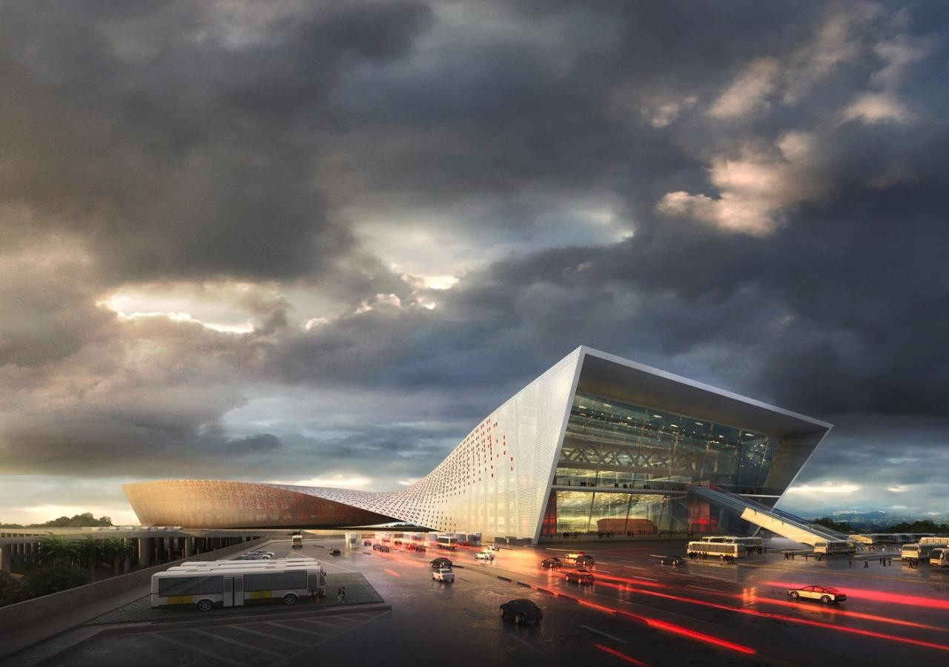
Рис. 2.5. Автовокзал в Ляньтан на північному сході від нових територій Гонконгу, Китай

Архітектори: КРІС ЯО | Компанія ARTECH Площа:1462 м²
Рік:2015
Фотографії:Джеффрі Ченг, Кайл Ю Провідні архітектори: Кріс Яо

Для зменшення транспортних заторів і сприяння розвитку нової міської забудови в районі, розташованому позаду старого залізничного вокзалу Синьчжу, міська адміністрація ухвалила рішення про перенесення автовокзалу саме на цю територію.
Нова будівля терміналу, виконана з бетону, має двоповерхову структуру з чітким і лаконічним архітектурним рішенням. Автобусний рух організований по периметру комплексу, а пасажирські зони розташовані в центральній частині, що дозволяє уникнути перетину потоків транспорту та людей, підвищуючи безпеку та зручність пересування.
Окремий архітектурний акцент зроблено на великій «білбордній» частині будівлі, яка складається з високих сталевих каркасів, обшитих
перфорованими алюмінієвими панелями. Вдень цей масивний елемент має стриманий сріблясто-металевий відтінок, гармонійно вписуючись у міський ландшафт. З настанням темряви внутрішнє підсвічування активує яскраво- червоний колір, наповнюючи термінал динамічною міською енергією та додаючи йому витонченого, сучасного вигляду.

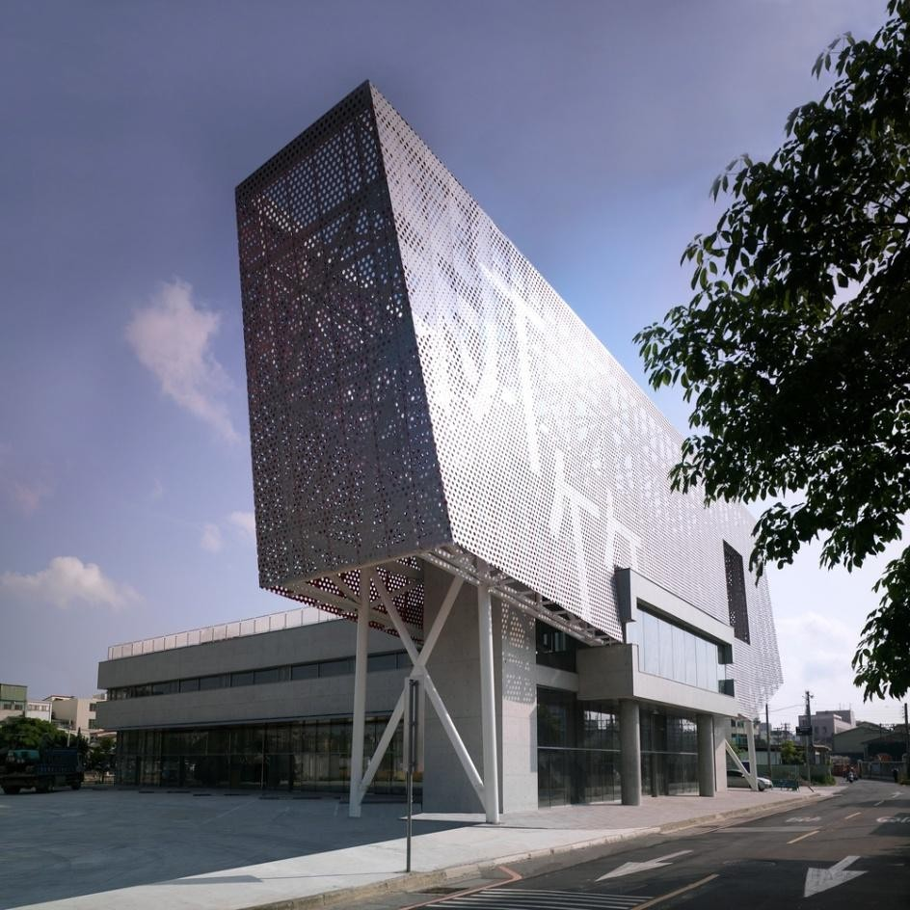
Рис 2.6 Автовокзал. Сіньчжу, Китай

Світовий досвід демонструє кардинально інший підхід до проєктування сучасних автовокзалів. Архітектори все частіше інтегрують екологічні рішення, такі як зелені дахи, сонячні панелі, системи збору дощової води та озеленені
фасади. Простір навколо вокзалів гармонійно поєднується з природним середовищем, що сприяє створенню комфортної атмосфери для пасажирів.
Важливим аспектом стає підвищення зручності та якості перебування людей у зоні очікування. У сучасних автовокзалах світу передбачаються просторі лаунж-зони, сучасні кафе, комфортні місця для роботи, дитячі кімнати та зони для відпочинку. Це дозволяє пасажирам проводити час в очікуванні рейсу у приємних умовах, не відчуваючи дискомфорту.
Крім того, активно впроваджуються передові цифрові технології, які дозволяють оптимізувати рух транспорту та спростити доступ до інформації про рейси. Використання розумних систем управління енергоспоживанням допомагає зробити ці об’єкти не лише технологічно розвиненими, а й екологічно відповідальними. Саме такі підходи я намагалася реалізувати у
своєму дипломному проєкті, створюючи простір, орієнтований на комфорт, інноваційність та зручність для пасажирів.

- МІСТОБУДІВНЕ ОБГРУНТУВАННЯ
- Містобудівна ситуація
Рис 3.1 Містобудівна ситуація
Рис 3.2 Містобудівна ситуація (збільшена)

Автовокзал запроєктований в смт. Тростянець, Гайсинського району,
Вінницької області, на Витягайлівському мікрорайоні. Цей район забудований переважно дев’ятиповерховими та п’ятиповерховими панельними будинками.
Ця ділянка обрана з метою покращення містобудівної ситуації та надання якісних послуг перевезення з селища в селище, тощо. Після аналізу
містобудівної ситуації, було виявлено, що там знаходиться автовокзал, але ним ніхто не користується, оскільки він в закинутому стані, тому і було вирішено розробити проєкт на цій ділянці з покращеними умовами як для перевізників,
так і для пасажирів.
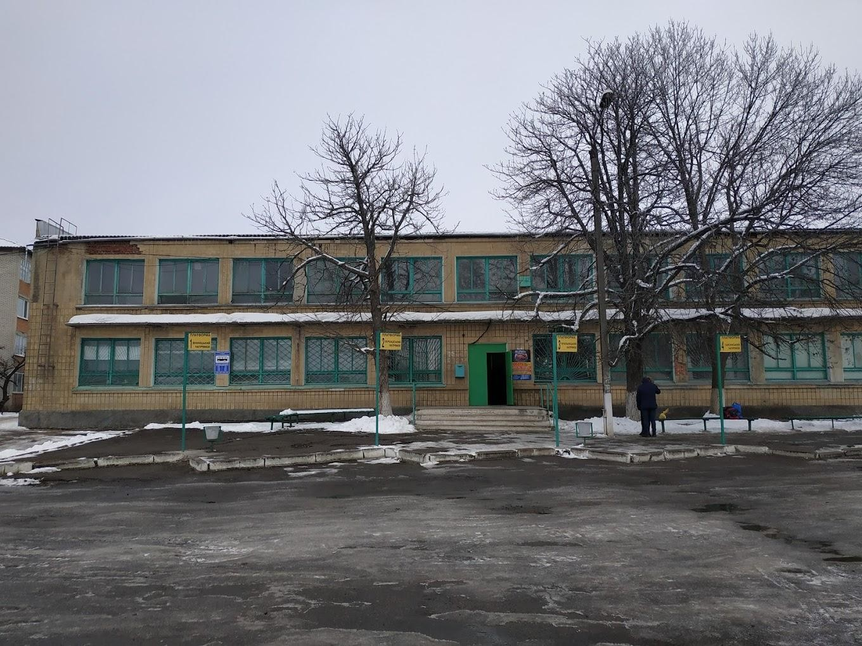
Рис. 3.3 Тростянецький автовокзал
Ділянка має вигідне розташування, оскільки знаходиться всього за 500 метрів від залізничного вокзалу, що відповідає приблизно 6 хвилинам пішої ходи або одній хвилині поїздки автомобілем. У безпосередній близькості, за 15 метрів, розташована зупинка громадського транспорту, а наступна знаходиться на відстані 1,04 кілометра від будівлі автовокзалу.
Навколишня забудова представлена як промисловими, так і житловими об’єктами: поруч розташовані Тростянецький м’ясокомбінат та спиртовий завод, а також житлові будинки різної поверховості — п’ятиповерхові, дев’ятиповерхові та приватні садиби. У безпосередній близькості знаходяться

продуктовий супермаркет «АТБ», два озера та невелика паркова зона, що додає району елементів природного ландшафту.
Ділянка забудови розміщена на важливих транспортних магістралях, що ведуть у напрямку Києва та Вінниці, забезпечуючи зручний виїзд у різні частини регіону. Дістатися до центру міста можна різними способами:
автомобілем за 2 хвилини, громадським транспортом за 5 хвилин або пішки приблизно за 15 хвилин.
- ОПИС ГЕНЕРАЛЬНОГО ПЛАНУ

Генеральний план автовокзалу, зображений на наданому плані,
демонструє добре структуровану територію транспортного вузла, розташовану в межах міського середовища. Основна будівля автовокзалу розташована в центрі плану, виділена як прямокутна конструкція з кількома входами та
виходами, що відображають функціональні зони, такі як зали очікування, каси та адміністративні приміщення. Будівля має компактну форму з прилеглими платформами для автобусів, які розміщені з обох боків, що забезпечує
ефективний розподіл потоків пасажирів.
Кольоровими лініями на плані позначено рух автобусів, що додає чіткості організації транспортного руху. Синіми лініями показано основні маршрути
автобусів, рожевими те як автобуси під’їжджають та від’їжджають до
платформ, утворюючи замкнуту петлю для зручного заїзду та виїзду. Зелені лінії відображають маршрути таксі. Жовті лінії, розташовані зліва від будівлі, вказують на в’їзди або виїзди з території стоянки очікування автовокзалу.
Через дорогу, паралельно до основної будівлі, розташований надземний перехід, зображений у верхній частині плану як горизонтальна структура з опорами. Цей перехід забезпечує безпечний доступ для пасажирів через проїжджу частину, з’єднуючи автовокзал із прилеглими районами або
зупинками громадського транспорту. Біля дороги, на території автовокзалу, знаходиться зупинка громадського транспорту, біля якого є зелені зони.
Загалом, генеральний план відображає продуману організацію простору, де рух автобусів оптимізовано за допомогою кольорових маршрутів, а

надземний перехід забезпечує безпеку та зручність для пасажирів у міському контексті.
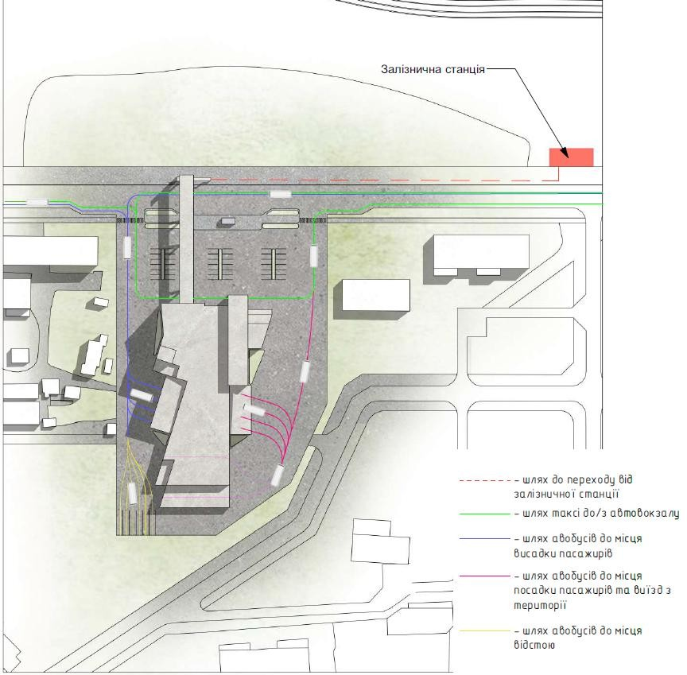
Рис.1 Генеральний план з схемою руху

3.3.1 ФУНКЦІОНАЛЬНЕ ЗОНУВАННЯ ТЕРИТОРІЇ
Функціональне зонування автовокзалу, представлене на генеральному плані, чітко структуроване для забезпечення ефективної роботи транспортного вузла та комфорту пасажирів у міському середовищі. Центральна будівля автовокзалу займає ключове місце на плані та поділена на кілька функціональних зон: у ній розташовані зали очікування, каси для продажу
квитків, адміністративні приміщення для персоналу та, ймовірно, технічні зони

для обслуговування об’єкта. З обох боків будівлі розміщені платформи для посадки та висадки пасажирів, що забезпечують зручний доступ до автобусів. Рух автобусів чітко організовано: сині лінії позначають основні маршрути руху автобусів, а рожеві вказують на траєкторії заїзду та виїзду до платформ, утворюючи замкнуту петлю для оптимізації транспортного потоку.
Зліва від центральної будівлі розташована зона стоянки очікування, позначена жовтими лініями, яка слугує для тимчасового розміщення автобусів перед виїздом або після прибуття, що допомагає уникнути заторів на
платформах. Зелені лінії відображають маршрути таксі, які, ймовірно, мають окрему зону для посадки та висадки пасажирів поблизу головного входу, забезпечуючи зручну пересадку між видами транспорту.
Через дорогу від автовокзалу, у верхній частині плану, розташований
надземний перехід, який з’єднує територію автовокзалу з прилеглими районами та зупинками громадського транспорту, забезпечуючи безпечний перехід для пасажирів через проїжджу частину. Біля дороги, на території автовокзалу,
розміщена зупинка громадського транспорту, поруч із якою облаштовані зелені зони для відпочинку пасажирів, що додають комфорту та естетичності простору. Навколо основної будівлі також передбачені пішохідні доріжки, що ведуть до входів, платформ і надземного переходу, забезпечуючи зручну навігацію для пасажирів.
Загалом, функціональне зонування автовокзалу включає зону основної будівлі (зали очікування, каси, адміністрація), платформи для автобусів, зону стоянки очікування, зону таксі, зупинку громадського транспорту, зелені зони та надземний перехід, що разом створюють ефективну та безпечну інфраструктуру для пасажирів.

    - А. ФУНКЦІОНАЛЬНЕ ЗОНУВАННЯ ПЛАНУВАННЯ
Функціональне зонування автовокзалу базується на аналізі його архітектурної структури та розподілу простору на різних рівнях. План
складається з кількох поверхів, кожний з яких має чітко визначені зони, що
відображають призначення будівлі та її інтеграцію з прилеглими територіями.

На верхньому рівні плану розташована зона адміністративних приміщень, зон обслуговування, позначена окремим об’ємом, що включає офіси, каси та диспетчерські пункти. Центральна частина плану займає основний об’єм будівлі з розгалуженою структурою, де переважають великі відкриті простори, виділені рожевими та зеленими кольорами. Ці зони представляють зали очікування для пасажирів, зони посадки/висадки та транзитні коридори, що забезпечують рух між платформами та входами. Розташування скляних елементів (сині та блакитні зони) вказує на вестибюль з інформаційним табло
та зонами відпочинку.
На нижньому рівні, позначеному сірими стовпами та відкритим плануванням, розташована зона технічного обслуговування, яка підтримує логістику автовокзалу. Загалом, зонування включає адміністративні та
комерційні приміщення, зали очікування, платформи для автобусів, транзитні коридори, зони відпочинку та технічні зони, що разом створюють ефективну й зручну інфраструктуру транспортного вузла.

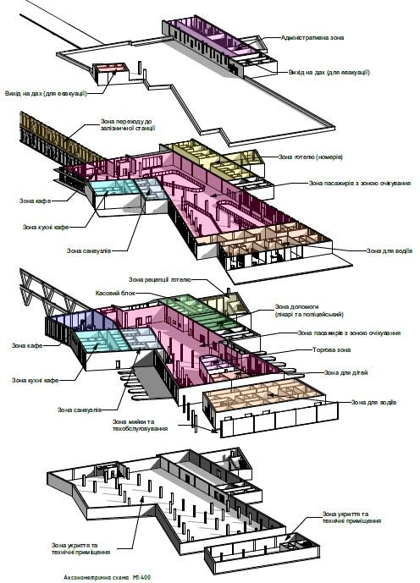
Рис.2 Аксонометрія планування з функціональним зонуванням

    - РУХ ПІШОХОДІВ І ТРАНСПОРТУ ДЛЯ ПЛАНУВАННЯ
Ймовірний рух пішоходів на представленому плані автовокзалу, який, ймовірно, є багатоповерховою будівлею з розвиненою інфраструктурою, можна визначити на основі аналізу планування та розміщення функціональних зон. План включає кілька поверхів із чітким розподілом простору, що вказує на логічну організацію потоків пасажирів.

На верхньому поверсі основний рух пішоходів, ймовірно, починається від входів, розташованих уздовж верхньої частини плану, де видно кілька приміщень із великою кількістю дверей або вікон, що можуть слугувати як головні точки доступу. Звідси пасажири, найімовірніше, спрямовуються до центральної відкритої зони, яка може бути вестибюлем або залою очікування. Ця зона, позначена великою кількістю відкритих просторів і меншою щільністю приміщень, слугує розподільним вузлом. Від неї пішоходи розходяться до кас (позначені як невеликі прямокутники з деталями всередині), адміністративних приміщень або зон відпочинку, розташованих праворуч і ліворуч.
На середньому рівні плану рух пішоходів, ймовірно, зосереджується навколо великих відкритих зон, які можуть бути платформами для автобусів або транзитними коридорами. Прямі лінії, що ведуть від центральної частини до великих прямокутних зон із сітчастою структурою (ймовірно, зали для очікування або перони), вказують на основні потоки до пунктів посадки/висадки. Пішоходи, ймовірно, рухаються від вестибюля через ці коридори до платформ, розташованих у нижній частині плану, де видно великі зали з сітчастим малюнком, що нагадує спортивні майданчики або зони для автобусів. Повернення до виходів відбувається тією ж дорогою або через альтернативні проходи, позначені пунктирними лініями.
Нижній рівень, який виглядає як окремий блок із компактним розподілом приміщень, може слугувати для додаткових служб (наприклад, камери схову, санвузли чи технічні зони). Рух пішоходів тут, ймовірно, менш інтенсивний і зосереджений на переходах між основними зонами верхніх поверхів через сходи чи ліфти, розташовані в центральній частині плану. Основні потоки пішоходів спрямовуються від входів до центрального вузла, потім до платформ і назад, з можливістю відгалужень до комерційних чи сервісних зон.
Загалом, рух пішоходів на цьому плані автовокзалу організовано від входів до центрального вестибюля, звідки пасажири розподіляються до платформ, кас і зон відпочинку, з чітким поверненням до виходів, що забезпечує ефективність і безпеку.

ДЛЯ ГЕНЕРАЛЬНОГО ПЛАНУ
Рух пішоходів
Рух пішоходів, ймовірно, зосереджується навколо центральної будівлі автовокзалу, яка є основною функціональною зоною. Основні точки входу та виходу пасажирів розташовані з південного та східного боків будівлі, де видно кілька дверей або проходів. Пішоходи, найімовірніше, спрямовуються від цих входів до центральної зони, яка може слугувати вестибюлем або залою очікування. Звідти потоки розходяться до платформ, позначених як прямокутні виступи з північного та східного боків, де відбувається посадка та висадка. Пішохідні шляхи, ймовірно, включають коридори, що ведуть від центральної будівлі до платформ, а також до зупинки громадського транспорту, розташованої зліва від будівлі, де видно скупчення ліній. Надземний перехід, зображений у верхній частині плану над дорогою, забезпечує безпечний перехід через проїжджу частину, з’єднуючи автовокзал із прилеглими районами, і слугує додатковим маршрутом для пішоходів. Повернення до виходів відбувається аналогічним шляхом, з можливістю відгалужень до зон відпочинку чи кас, позначених меншими приміщеннями всередині будівлі.

Рух транспорту
Рух транспорту на плані організовано за допомогою кольорових ліній, що вказують на різні типи транспортних потоків:
- Червоні лінії: Позначають основні маршрути автобусів, які під’їжджають до платформ із північного та східного боків будівлі, утворюючи замкнуту петлю для зручного заїзду та виїзду. Ці лінії відображають рух автобусів від доріг до платформ і назад, забезпечуючи безперервний потік.
- Жовті лінії: Розташовані зліва від будівлі, ймовірно, вказують на маршрути в’їзду та виїзду з території стоянки очікування або паркінгу для автобусів, що дозволяє розвантажити основні платформи.
- Зелені лінії: Оточують верхню частину плану та можуть позначати маршрути таксі або додаткового громадського транспорту, що під’їжджають до спеціальної зони біля входу або зупинки, розташованої

зліва.
- Чорні лінії: Можуть вказувати на межі проїжджої частини або додаткові маневрені зони для транспорту, що рухається вздовж дороги, яка проходить над надземним переходом.
Дорога, що перетинає верхню частину плану, слугує основною транспортною артерією, а надземний перехід забезпечує безпеку пішоходів, розділяючи потоки транспорту та людей. Загалом, рух транспорту та пішоходів на плані чітко розмежований: автобуси рухаються по замкнутих петлях і стоянках, тоді як пішоходи слідують від входів до платформ і зупинок через центральну зону та надземний перехід.

    - ТЕХНІКО-ЕКОНОМІЧНІ ПОКАЗНИКИ ГЕНЕРАЛЬНОГО ПЛАНУ
- Загальна площа ділянки: 15 000 м2
- Площа забудови: 4 280 м2
- Кількісць паркомісць: 38
- Кількість паркомісць для людей з інвалідністю: 6

- АРХІТЕКТУРНО-ПЛАНУВАЛЬНЕ РІШЕННЯ
Головною метою при створенні архітектурно-планувального проєкту автовокзалу було формування сучасного, зручного та універсального простору, який би відповідав потребам пасажирів, персоналу й відвідувачів. Дослідження аналогічних об’єктів в Україні та за кордоном показало, що створення умов для психологічного комфорту та емоційного благополуччя користувачів зменшує напругу, підвищує рівень задоволеності й сприяє позитивному сприйняттю простору. Наявність зон для відпочинку, контакту з природою, якісного харчування чи доступ до зручних сервісів створює приємний досвід і робить автовокзал привабливим місцем для перебування.
Будівля автовокзалу поділена на функціональні зони, які гармонійно поєднуються для забезпечення зручності, практичності та естетичної
привабливості. Зона очікування та посадки оснащена комфортними сидіннями, інформаційними екранами з розкладом рейсів, Wi-Fi, розетками для зарядки та

системою клімат-контролю для комфорту в будь-яку погоду. Для осіб з
обмеженими можливостями передбачені спеціальні місця, а для сімей з дітьми – дитячі ігрові куточки. Зона релаксу включає затишні меблі, приглушене
освітлення та звукоізоляцію для спокійного відпочинку чи роботи, з окремими кабінками для приватності. Зелені зони та відкриті тераси з рослинами, фонтанами та лавками створюють простір для прогулянок і відновлення сил, доступний для всіх, включаючи маломобільних людей. Зона харчування пропонує стильне кафе та фуд-корт із різноманітними стравами, оформлені з панорамними вікнами для природного освітлення та комфортної атмосфери.
Для пасажирів із тривалим очікуванням створено зони для активного відпочинку з настільним тенісом чи тренажерами, а також ігрові майданчики для дітей. Для ділових мандрівників передбачені коворкінг-простори з
відкритим плануванням, швидкісним інтернетом і технікою для
відеоконференцій, а також зали для зустрічей. Центральне лобі виконує функцію головного входу з інформаційними стійками та зрозумілою навігацією. Сервісні зони включають каси, камери схову, санвузли, душові та медпункт, забезпечуючи доступність для всіх.

Перший поверх
Перший поверх є основним осередком операційної діяльності та першим пунктом контакту для пасажирів. Центральне лобі з відкритим плануванням вітає відвідувачів простором із чіткою навігацією та зрозумілими вказівниками.
Інформаційні стійки надають консультації щодо розкладу, квитків і інших питань, а цифрові екрани відображають актуальну інформацію про рейси та платформи. Зона продажу квитків включає як стійки з персоналом. Поруч
розташовані камери схову, санвузли та пункт першої медичної допомоги, усі з урахуванням стандартів доступності для маломобільних груп. Зона очікування обладнана зручними сидіннями, зарядними станціями, Wi-Fi. Для осіб з інвалідністю передбачені спеціальні місця, а для сімей із дітьми – невеликий ігровий куточок. Невеликі крамниці з їжею, напоями та туристичними товарами додають зручності, не перевантажуючи простір.
Також є окремий вхід як ззовні, так і з середини для готельної частини, на

цьому поверсі розташовується адміністрація для цієї частини та звісно ж рецепція. Головний вхід зустрічає нас великим світлим простором та інтуїтивно зрозумілим проходом до другого поверху.
Цей поверх вирізняється ефективністю та доступністю, завдяки
відкритому плануванню та природному освітленню через великі вікна, що створює привітну атмосферу.
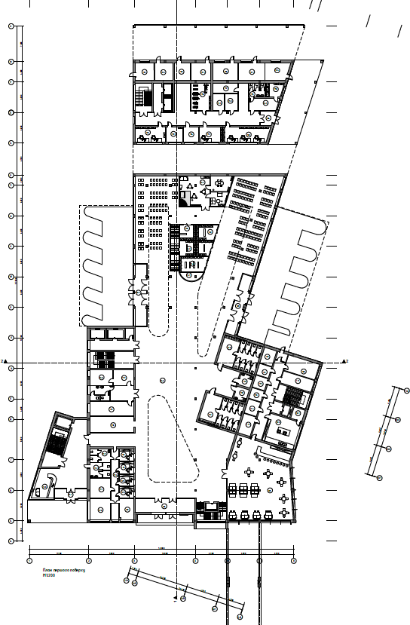
Рис. 3 План першого поверху

Другий поверх
Частина другого поверху зосереджена на комфорті водіїв, пропонуючи простір для харчування, роботи та релаксу. Фуд-корт і кафе надають широкий вибір страв – від швидких перекусів до повноцінних обідів.
Зона очікування з кріслами, природнім світлом і звукоізоляцією дозволяє пасажирам розслабитися, почитати чи попрацювати.
Інша частина зосереджена на продовження з першого поверху, готельну частину. Вже там розташовуються готельні номери, комори для білизни, хостел, тощо. Направлені вони на ту частину, де не буде чути авто, окрім
автобусів, для них є все найголовніше для комфортного перебування там.
Звісно ж можна перейти до кафе, оскільки всі простори між собою поєднані.
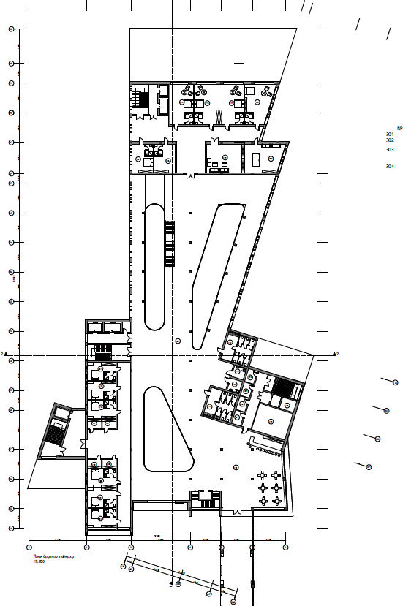
Рис. 4 План другого поверху

Третій поверх
Третій поверх повністю відведений під адміністративні функції, забезпечуючи ефективне управління автовокзалом. Тут розташовані офіси для керівництва, координації квиткових операцій, логістики та інших операційних процесів. Кабінети обладнані ергономічними меблями, достатнім природним
освітленням і звукоізоляцією для створення комфортного робочого середовища.
Окремий кабінет із камерами відеоспостереження дозволяє персоналу моніторити безпеку на території автовокзалу в реальному часі, забезпечуючи контроль над пасажиропотоками та платформами. Невелика переговорна
кімната, оснащена сучасними засобами зв’язку, підтримує внутрішні наради чи зустрічі з партнерами. Планування поверхів оптимізоване для забезпечення конфіденційності та зручності роботи персоналу, із чітким розмежуванням робочих зон. Обмежена площа в невеликому селищі вимагає компактного
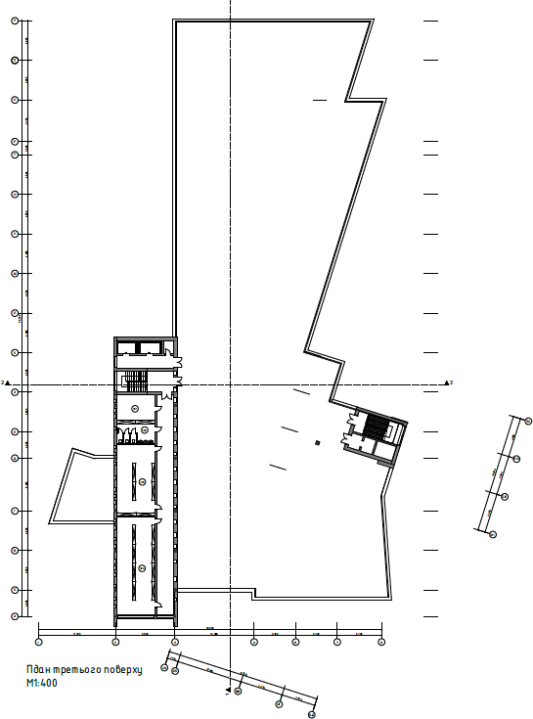
розташування офісів, але продумане використання простору та природного освітлення сприяє продуктивності. Відсутність рекреаційних зон на цьому поверсі концентрує увагу на адміністративній ефективності, що є доцільним для операційних потреб автовокзалу.
Рис. 5 План третього поверху

Архітектурно будівля поєднує естетику, функціональність та
екологічність. Фасад виконаний із енергоефективних матеріалів, таких як скло із сонцезахисним покриттям і вентильовані панелі. Великі вікна забезпечують природне освітлення, знижуючи енергоспоживання. На даху розміщені сонячні панелі та система збору дощової води для поливу зелених зон. Планування оптимізує рух пасажирів, уникаючи скупчень, із пандусами, ліфтами та тактильними вказівниками для інклюзивності. Інтер’єр оформлений у світлих тонах із натуральними матеріалами, такими як дерево та камінь, створюючи затишну атмосферу.
Це рішення формує сучасний, універсальний простір, який забезпечує комфорт, знижує стрес і створює позитивний імідж автовокзалу як прогресивного транспортного хабу.

- ДИЗАЙН ІНТЕР’ЄРУ

Інтер’єр автовокзалу, спроєктований із урахуванням функціональності, комфорту та сучасних стандартів, створює зручне та естетично приємне середовище для пасажирів і персоналу. Центральний вестибюль, який є основним простором, вражає своєю просторістю та великою кількістю природного світла завдяки панорамним вікнам і стійково-ригельній фасадній системі з трикамерними склопакетами на першому поверсі. Підлога вестибюля викладена міцною плиткою з керамограніту в нейтральних сірих тонах із протиковзким покриттям, що забезпечує безпеку та легкість у прибиранні.
Стіни оздоблені комбінацією матеріалів: нижня частина — практичними панелями з антивандального пластику світло-сірого кольору, а верхня — пофарбована в білий колір із акцентними вставками з дерев’яних рейок, що додають тепла та сучасності.
У центрі вестибюля розташована інформаційна стійка з LED-підсвіткою, виконана з глянсового білого композиту, що контрастує з дерев’яними
елементами. Над стійкою підвішені електронні табло з розкладом рейсів, які добре видно з будь-якої точки залу. Зона очікування облаштована

ергономічними сидіннями з металевими каркасами та м’якими сидіннями, оббитими зносостійкою тканиною синьо-сірого кольору. Сидіння згруповані в невеликі острівці, між якими встановлені невеликі столики з розетками для
зарядки гаджетів. Поруч із зоною очікування розташовані невеликі комерційні точки — кафе з дерев’яними стільцями та столиками, а також кіоски для продажу преси та сувенірів, оздоблені скляними вітринами.
Касові зони розташовані вздовж однієї зі стін вестибюля, із сучасними касовими віконцями, обладнаними скляними перегородками та металевими
стільницями. Над кожним віконцем — невеликі LED-екрани з інформацією про напрямки. Для осіб з обмеженими можливостями передбачена одна каса з пониженою стільницею. Освітлення у вестибюлі комбіноване: основне — від
вбудованих у стелю LED-світильників із м’яким розсіяним світлом, а акцентне
— від підвісних світильників над зоною очікування та інформаційною стійкою.

Коридори, що ведуть до платформ, мають більш утилітарний дизайн: стіни оздоблені практичною плиткою світло-сірого кольору, а підлога — із керамограніту з направляючими тактильними смугами для людей із вадами зору. Над проходами встановлені вказівники з чіткими написами та
піктограмами, що полегшують навігацію. Санвузли, розташовані в бічній частині будівлі, оздоблені керамічною плиткою в біло-сірій гамі, із сучасною сантехнікою та безконтактними змішувачами для гігієни. Один із санвузлів
адаптований для осіб з інвалідністю.
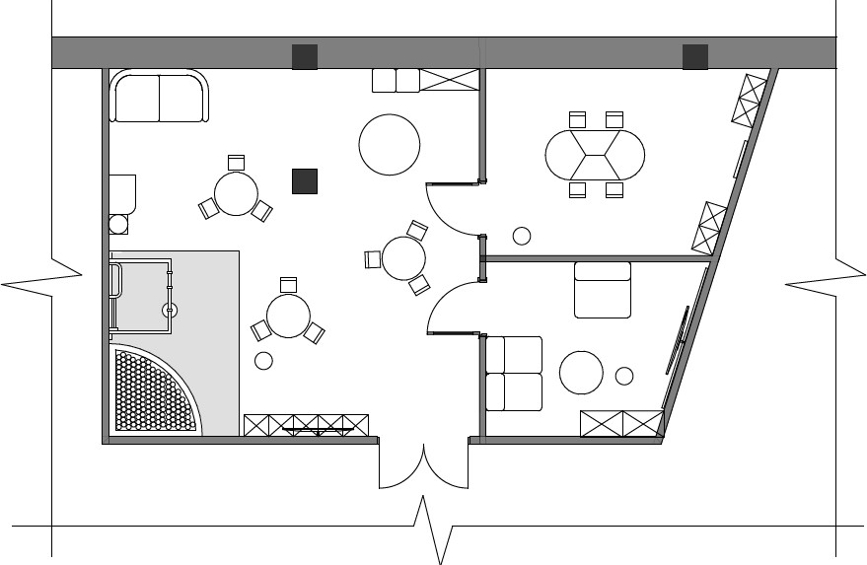

Рис. 6 План дитячої кімнати

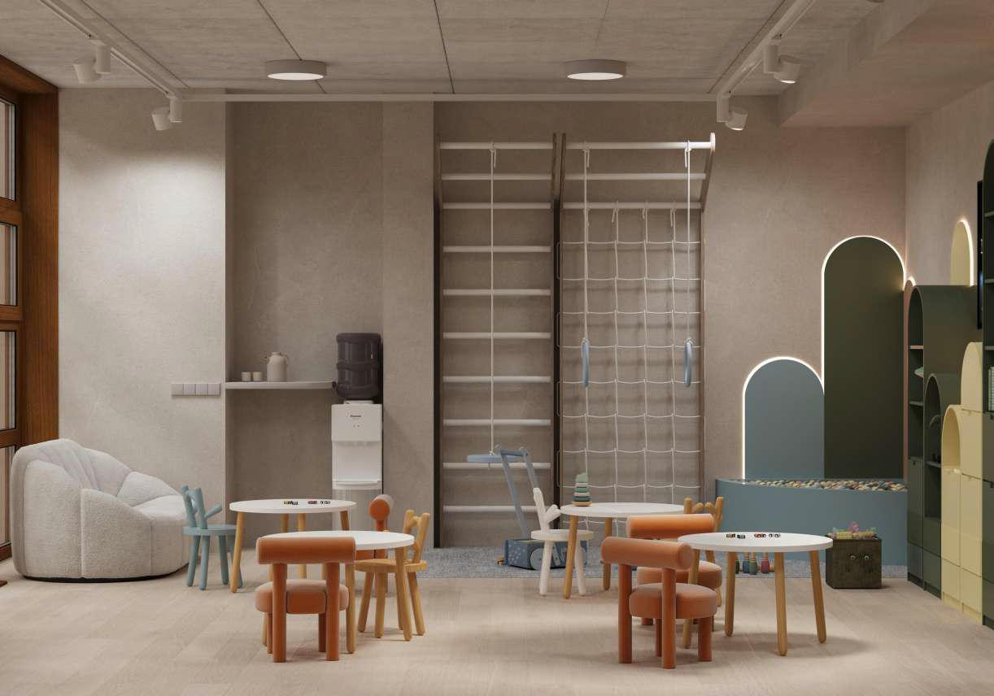
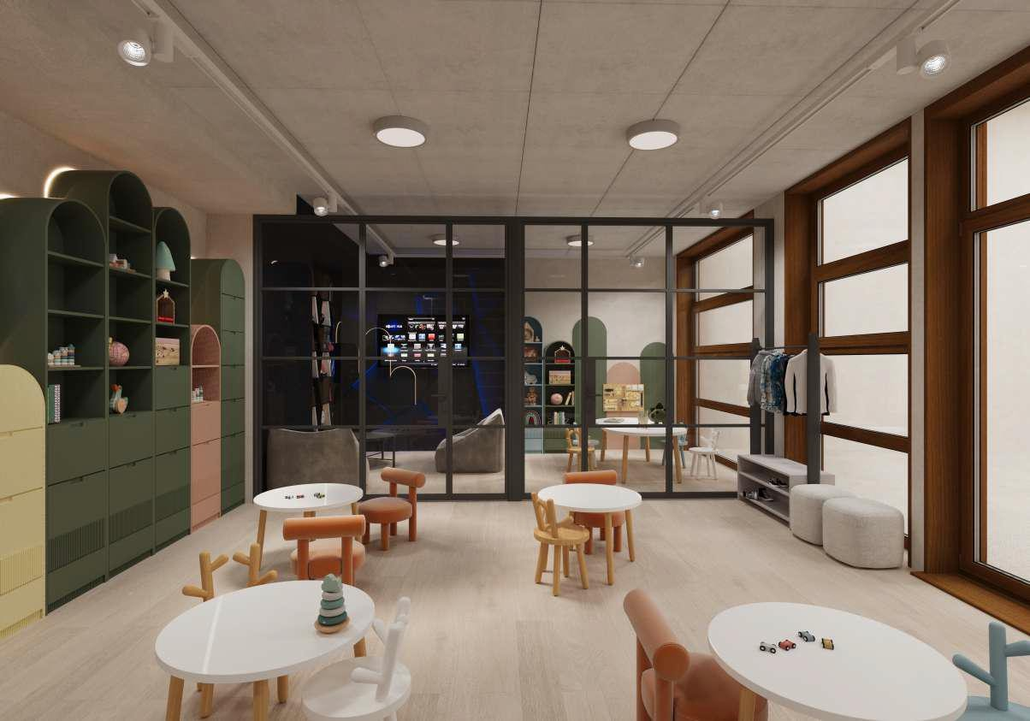

- КОНСТРУКТИВНЕ РІШЕННЯ
Конструктив автовокзалу спроєктований на основі каркасно-монолітної залізобетонної системи з колонами перерізом 500×500 мм, що витримують прольоти до 8 м, забезпечуючи міцність і гнучкість планування простору. Ця система ефективно сприймає згинальні моменти, вітрові навантаження та вагу конструкції, включаючи навісний вентильований фасад із фіброцементу, а також дозволяє реалізувати складні архітектурні форми, що відповідають
сучасному дизайну автовокзалу.
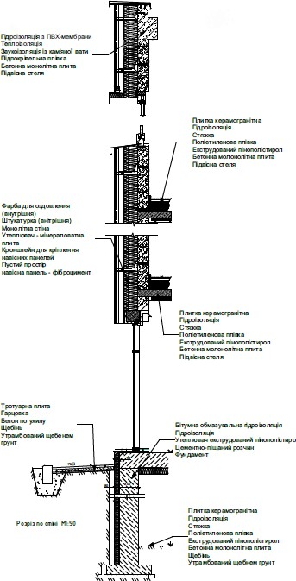
Металевий каркас доповнює систему, сприяючи швидкому монтажу та інтеграції великогабаритних елементів, таких як стійково-ригельна фасадна система на першому поверсі та експлуатована покрівля, створюючи надійну основу для безпечної експлуатації в умовах міських ґрунтів.
Рис. 7 Розріз по стіні

  - ОСНОВИ І ФУНДАМЕНТИ
Фундамент для автовокзалу спроєктований як стрічковий залізобетонний, що забезпечує надійну основу для каркасно-монолітної конструкції з колонами перерізом 500×500 мм, які витримують прольоти до 8 м. Стрічки виконані шириною 800 мм і глибиною закладення 1,8–2 м, адаптовані до неоднорідних
міських ґрунтів. Цей тип фундаменту ефективно розподіляє навантаження від будівлі, включаючи вагу конструкції, навісного вентильованого фасаду з фіброцементу та експлуатованої покрівлі, а також компенсує можливі
деформації ґрунту. Гідроізоляція з бітумно-полімерних мембран і дренажна система захищають від вологи, що критично в умовах близькості до міських доріг. Вибір стрічкового фундаменту зумовлений економічною ефективністю,
швидкістю зведення та можливістю інтеграції підвального рівня з укриттям, що відповідає вимогам безпеки для автовокзалу.

ПЕРЕКРИТТЯ
Перекриття виконані з монолітних залізобетонних плит товщиною 250 мм, що забезпечують міцність для прольотів до 8 м. Для звукоізоляції та теплоізоляції між поверхами застосовується шар мінеральної вати товщиною 50 мм.
Перекриття дозволяють інтегрувати інженерні комунікації (електрика, вентиляція), оптимізуючи простір.
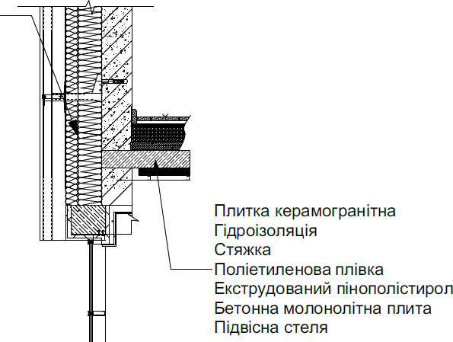
Рис. 8 Деталь по стіні та підлозі

ПОКРІВЛЯ І ПОКРИТТЯ
Покрівля автовокзалу — плоска, експлуатована, із багатошаровою системою.
Основа — залізобетонна плита товщиною 250 мм, поверх якої нанесено гідроізоляційну мембрану (ПВХ), шар і фінішне покриття з бруківки, розраховане на пішохідні навантаження. Дах обладнаний системою
водовідведення для захисту від опадів.
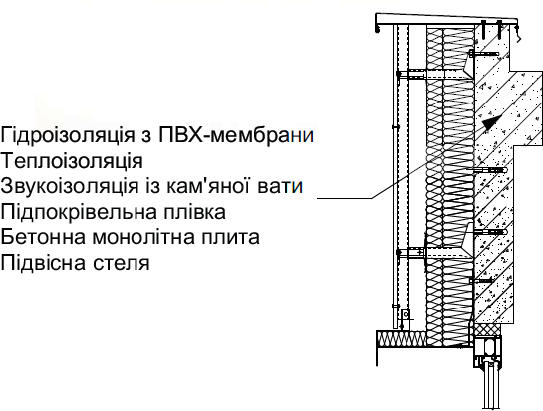
Рис 9. Деталь по покрівлі та парапету

- ІНЖЕНЕРНЕ ОБЛАДНАННЯ
Інженерне обладнання автовокзалу спроєктоване для забезпечення безперебійної роботи транспортного вузла, комфорту пасажирів і персоналу, а також відповідності сучасним стандартам енергоефективності та безпеки.
Система включає кілька ключових компонентів, адаптованих до каркасно- монолітної конструкції з прольотами до 8 м і експлуатованою покрівлею.
Електропостачання забезпечується через два незалежні вводи від
місцевих мереж із трансформаторною підстанцією, розташованою в технічному блоці на першому поверсі. Для резервного живлення встановлено дизель- генератор потужністю 200 кВт, що гарантує роботу основних систем (освітлення, табло, вентиляція) під час аварій. Освітлення автовокзалу комбіноване: LED-світильники з датчиками руху в зонах очікування та коридорах забезпечують енергоефективність, а аварійне освітлення з автономними акумуляторами відповідає нормам безпеки. Розетки для зарядки

гаджетів у зонах очікування підключені до окремих ліній із захистом від перевантаження.
Система опалення та вентиляції включає припливно-витяжну вентиляцію з рекуперацією тепла, що забезпечує економію енергії та комфортний
мікроклімат у вестибюлі та залах очікування. Опалення реалізовано через водяну систему з газовим котлом потужністю 150 кВт, розташованим у котельні в підвальному рівні, із розводкою труб до радіаторів у громадських зонах і теплої підлоги в зонах із плитковим покриттям. Для охолодження влітку встановлені інверторні кондиціонери в адміністративних приміщеннях і зонах відпочинку.
Водопостачання та каналізація підключені до міських мереж. Санвузли обладнані безконтактними змішувачами та сенсорними сушарками для рук, що підвищує гігієну та економить ресурси. Система водовідведення на покрівлі включає внутрішні водостоки, що відводять дощову воду до зливової каналізації через фільтри грубої очистки.
Пожежна безпека забезпечується автоматичною системою
пожежогасіння, димовими датчиками та вогнегасниками. Система оповіщення та евакуації інтегрована з гучномовцями та світловими вказівниками, що ведуть до виходів і укриття в підвальному рівні. Для безпеки встановлено
відеоспостереження з камерами в зонах очікування, на платформах і входах, із виводом на пульт диспетчера.
Інтернет і зв’язок забезпечуються через оптоволоконну мережу з Wi-Fi точками доступу в зонах очікування та на платформах. Інформаційні табло підключені до централізованої системи управління, що дозволяє оперативно оновлювати розклад рейсів.

7.1. ТЕПЛОПОСТАЧАННЯ ТА ВЕНТИЛЯЦІЯ, ВОДОПОСТАЧАННЯ ТА ОПАЛЕННЯ
Теплогазопостачання забезпечує стабільне постачання тепла та гарячої води для всіх приміщень автовокзалу, враховуючи високий пасажиропотік на першому поверсі, зони комфорту на другому та адміністративні потреби

третього. Будівля підключена до міських мереж теплопостачання, що є економічно виправданим рішенням для невеликого селища, такого як Тростянець. Центральний тепловий пункт (ЦТП) розташований у підвальному приміщенні, обладнаному сучасними теплообмінниками, насосами та автоматизованою системою контролю. Газопостачання забезпечується через
підключення до місцевої газової мережі, із суворим дотриманням норм безпеки, включаючи встановлення датчиків витоку газу та автоматичних запірних
клапанів. На даху розміщені сонячні колектори, які підігрівають воду для гарячого водопостачання санвузлів, кафе та адміністративних приміщень, що знижує залежність від газу та електроенергії. Система теплопостачання
оснащена автоматикою, яка дозволяє регулювати подачу тепла залежно від температури зовнішнього повітря, часу доби та заповненості приміщень.
Теплоізоляція будівлі, включаючи енергоефективні вікна з низькоемісійним покриттям і утеплені фасади, мінімізує тепловтрати, що особливо важливо в холодний період.
Вентиляція спроєктована для забезпечення свіжого повітря, комфортного
мікроклімату та відповідності санітарним нормам у всіх функціональних зонах автовокзалу. Використовується припливно-витяжна система. Припливні та
витяжні блоки розташовані в технічному приміщенні на першому поверсі, із доступом для обслуговування. На першому поверсі, де сконцентровано лобі, каси та зону очікування, система забезпечує високу кратність повітрообміну через значний пасажиропотік. Повітря подається через стельові дифузори, а відводиться через витяжні решітки, що запобігає скупченню вологи та запахів.
Водопостачання автовокзалу підключене до міської системи водопостачання, що гарантує надійне забезпечення холодною та гарячою водою. Основна лінія водопостачання підведена до будівлі через підвальне
приміщення, де розташований вузол обліку та первинної фільтрації. Звідти вода розподіляється по вертикальних стояках на всі поверхи, забезпечуючи потреби санвузлів, кафе, фуд-корту, адміністративних приміщень і технічних зон. На першому поверсі встановлені додаткові фільтри тонкого очищення для питної води, доступної в зоні очікування через кулери. Гаряче водопостачання

частково забезпечується сонячними колекторами, а в періоди недостатньої сонячної активності – газовим котлом або електричними бойлерами,
розташованими в технічному приміщенні.
Водовідведення організовано через внутрішню систему каналізації, яка відводить стічні води від усіх водокористувальних приміщень (санвузли, кухні фуд-корту, адміністративні умивальники) до центрального стояка,
підключеного до міської каналізаційної мережі. Регулярне технічне обслуговування, включаючи прочистку труб і перевірку насосів, забезпечує безперебійну роботу.
Опалення базується на підключенні до центральної тепломережі через ЦТП у підвалі, що забезпечує економічне та стабільне теплопостачання.
Система включає сталеві радіатори з терморегуляторами, встановлені на всіх поверхах. У разі аварій на центральній тепломережі резервний газовий котел забезпечує безперебійне опалення. Система моніторингу дозволяє дистанційно виявляти несправності, такі як витоки чи зниження тиску, що скорочує час на ремонт і підвищує надійність.

- ОХОРОНА ПРАЦІ ТА НАВКОЛИШНЬОГО СЕРЕДОВИЩА
Система охорони праці та захисту навколишнього середовища для автовокзалу в смт. Тростянець розроблена з урахуванням його триповерхової структури (перший поверх – пасажирські сервіси, другий – зони комфорту, третій – адміністративні приміщення) для забезпечення безпеки, комфорту та екологічної сталості.
Охорона праці спрямована на безпечні умови для пасажирів і персоналу.
Усі працівники проходять інструктаж із техніки безпеки та протипожежних заходів. На першому поверсі, де найбільший пасажиропотік, встановлені протиковзкі підлоги, чіткі вказівники аварійних виходів і вогнегасники.
Пандуси, ліфти та тактильна навігація забезпечують доступність для осіб з інвалідністю. На другому поверсі, у фуд-корті, кухонне обладнання має захист від займання, а в зонах коворкінгу та відпочинку електроприлади відповідають стандартам безпеки. На третьому поверсі адміністративні кабінети та кімната

відеоспостереження обладнані ергономічними меблями, належним освітленням і вентиляцією. Аварійні виходи на всіх поверхах мають автоматичні двері та
резервне освітлення. Регулярні перевірки обладнання та наявність аптечки й дефібрилятора на першому поверсі гарантують швидке реагування на
надзвичайні ситуації.
Захист навколишнього середовища реалізований через енергоефективні рішення. Будівля підключена до міських мереж теплопостачання,
водопостачання та каналізації. Газовий котел і теплові насоси забезпечують опалення з мінімальними викидами. Сонячні панелі та колектори на даху генерують електроенергію та гарячу воду, а зібрана дощова вода використовується для технічних потреб. Вентиляція з рекуперацією тепла економить енергію, а енергоефективні матеріали фасаду та вікон знижують тепловтрати. Відходи сортуються, а будівельні матеріали відповідають екологічним стандартам.
Ці системи забезпечують безпечний і комфортний простір для пасажирів і персоналу, підтримуючи екологічність автовокзалу та сприяючи його ролі як сучасного громадського хабу в Тростянці.

ЛІТЕРАТУРА

- ДБН В.2.5-56:2014 "Інженерне обладнання будинків і споруд. Системи
- протипожежного захисту"
- ДБН В.1.1-7:2016 «Пожежна безпека об'єктів будівництва»

- ДБН В.2.2-9:2018 «Громадські будівлі та споруди»
- ДБН В.2.2-12:2019 «Заклади обслуговування населення»
- ДБН В.2.2-3:2018 «Будинки і споруди. Автомобільні стоянки»
- ДБН В.2.3-5:2018 «Споруди транспорту. Вулиці та дороги населених пунктів»
- ДБН В.2.3-15:2007 «Автомобільні дороги»
- ДБН В.2.6-31:2021 «Теплова ізоляція будівель»
- ДБН В.2.6-33:2008 «Конструкції будинків і споруд. Захист від шуму»
- ДБН В.2.5-23:2010 «Інженерне обладнання. Зовнішнє водопостачання та каналізація»
- ДБН В.2.5-39:2008 «Інженерне обладнання. Електропостачання»

ДОДАТКИ
